华南理工大学期末考试答案
《离散数学》试卷A
一、填空题(本大题共12小题，每小题2分，共24分)
1. xz (P(x)→Q(z,y))
2. 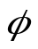
3. 1
4. 9, 对称
5．Q(x,y)中的y与S(x)中的x，Q(x,y)中的x 与P(x) 中的x
6． x (C(x) y(T(y) (Q(x, y))
7. n-1
8. {<2,2>, <3,3>,<1,3>}, {<1,3>,<2,1>,<3,1>}
9. 原子命题，复合命题
10．图中无奇数度顶点
11．{，{}，{{a}}，{，{a}}}，4
12．V’V , V’= V

二、单选题 (本大题共12小题，每小题2分，共26分)
B D C D B, D D C B A, C D

三．计算题(30分)
1.
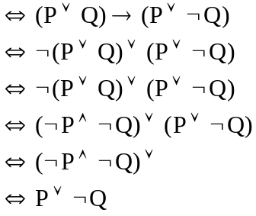

2.
3
4
7
7
6
8
5

3. 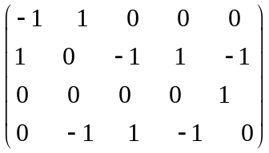
4.
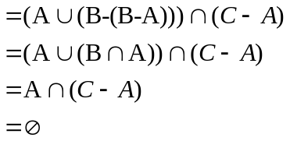
5.
1）R的关系图 R的关系矩阵
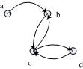
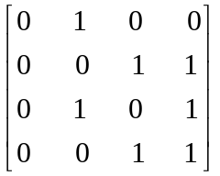

r(R)的关系图 r(R)的关系矩阵
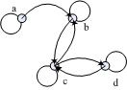
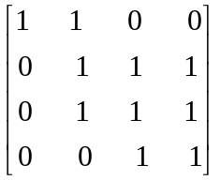

s(R)的关系图 s(R)的关系矩阵
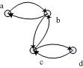
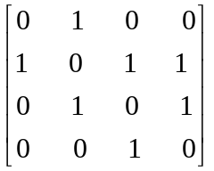
五．证明题(22分)
1.
- 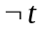 前提引入
- 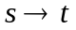 前提引入
- 拒取式
- 前提引入
- r 假言推理
- 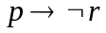 前提引入
- 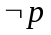 拒取式
- 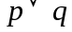 前提引入
- 析取三段论
2.
1) 关系R的自反性
取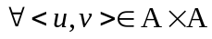
 u + v = u + v
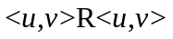
所以关系R满足自反性
2) 关系R的对称性
取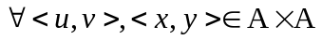 且 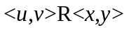
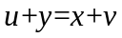
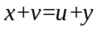
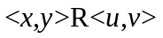
所以关系R满足对称性
3) 关系R的传递性
取 且 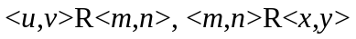
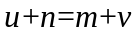，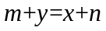
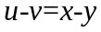
所以关系R满足传递性
由以上结论可知关系R是等价关系。

3. 设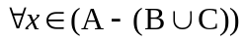
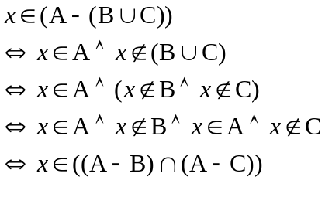
所以原命题成立
4．
先证 1）2）
如果G不是连通的，那么G中至少存在两个连通子图，任何两个不同连通子图的顶点间不存在通路，这与命题1）矛盾，所以G是连通的。
下面证 n=m+1
当n=1时， 显然n=m+1成立，
假设n=k时，n=m+1成立，往证n=k+1时n=m+1成立，
由n=k时结论成立可知，此时m=k-1；
假设新增加顶点n_{k+1}通过边w₁,w₂分别与原来的k个顶点中的两个顶点n_{t},n_{p}连接，又由命题1）可知顶点n_{t}，n_{p}间存在唯一的通路，不妨设为L；那么顶点n_{p}存在两条到达顶点的n_{k+1}通路，它们分别是n_{p}—w₂—n_{k+1}和n_{p}—L—n_{t}—w₁—n_{k+1}—n_{k+1}；这与命题1)中任何两个顶点间存在唯一的通路矛盾，因此n_{k+1}只能与原来的k个顶点中的一个顶点存在两条以下的边。而如果顶点n_{k+1}与原来的k个顶点间不存在连接的边，则任何定点n_{t}与n_{k+1}之间不存在通路，也与命题1）矛盾。因此n_{k+1}只能与原来的k个顶点中的一个顶点存在且仅存在一条边。这样，当n=k+1时，m=k-1+1 = k; 结论成立。
再证 2）1）
当n=1，2时， 如果n=m+1，则顶点间存在唯一的通路，结论成立；
假设n=k时， 如果n=m+1，顶点间存在唯一的通路成立，
往证n=k+1时，如果n=m+1，则顶点间存在唯一的通路，
由于n=k时，n=m+1，则此时m=k-1，而n=k+1时 m=k；因此在增加一个顶点n_{k+1}之后只增加了一条边，假设顶点n_{k+1}与顶点n_{t}之间通过边W连接，由于其它的顶点与顶点n_{t}之间存在唯一的通路，那么其它的顶点和顶点n_{k+1}之间都存在一条通过顶点n_{t}、边W的通路。假设某个顶点n_{p}与n_{k+1}之间存在两条通路，由于n_{p}顶点n_{t}之间的通路是唯一的，因此n_{p}必须通过n_{t}和n_{k+1}之间的另外一条边到达n_{k+1}，这与顶点n_{k+1}只由一条边与原来的k个顶点相连矛盾。所以n=k+1时，如果n=m+1，则顶点间存在唯一的通路成立。
通过以上的结论可知1）2）

